***Урок***

***Раннее развитие: цветы для любимой мамочки: гуашь, материал бросовый, салфетки, трубочки коктейльные***

Хотим любимой мамочке тюльпаны подарить, покупать не будем ..будем мастерить!

Для работы нужно нам немного - краски, кисточка, ячейка от яиц, от коктейля трубочки и ножницы, салфетки... и начинаем мастерить...

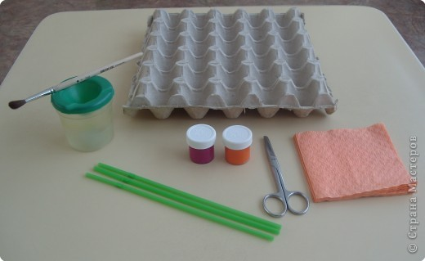

Аккуратно разрезаю все ячейки...

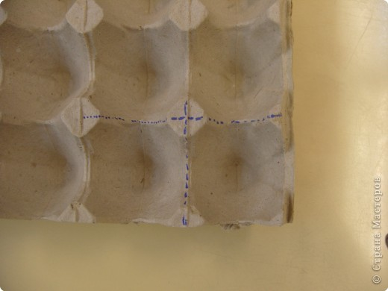

Получаем много маленьких тюльпанчиков, чтоб хватило всем...

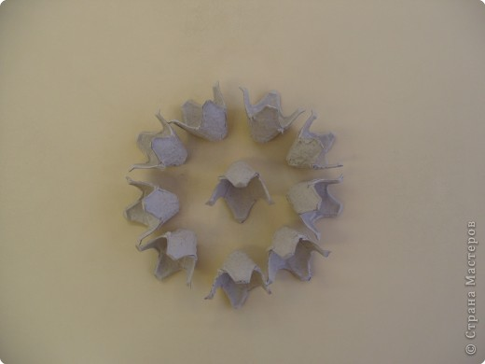

Сначала мы раскрасим все стороны цветочка и внутри и снаружи

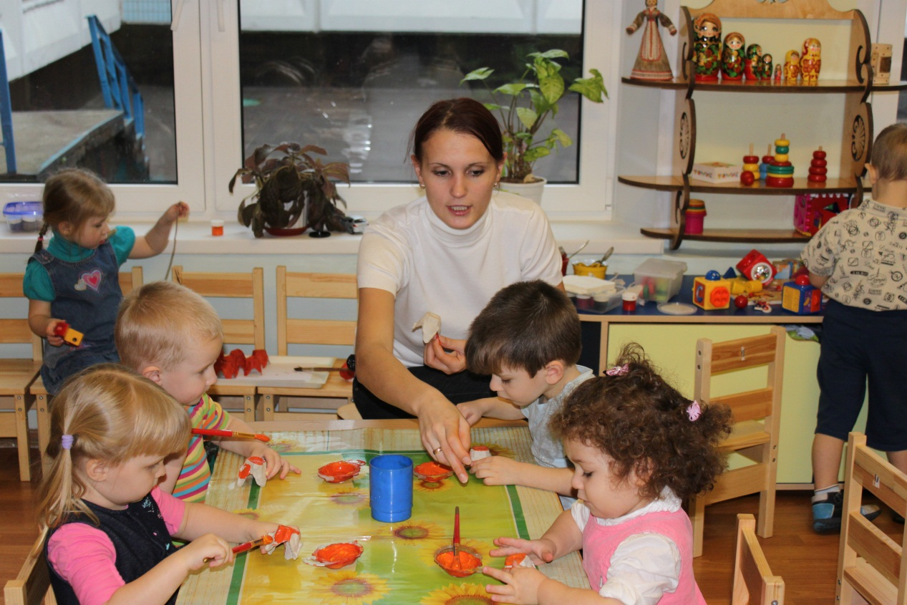

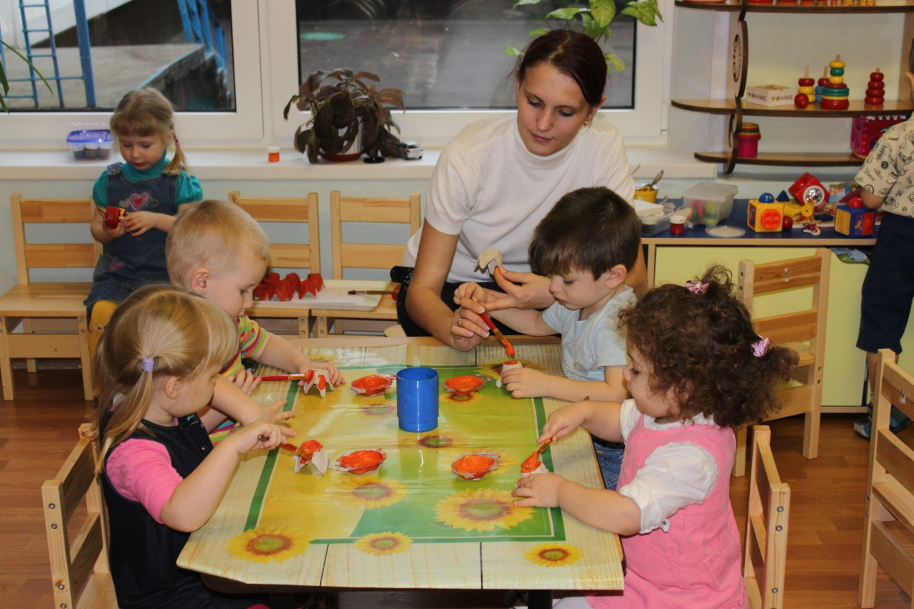

получается вот так...и

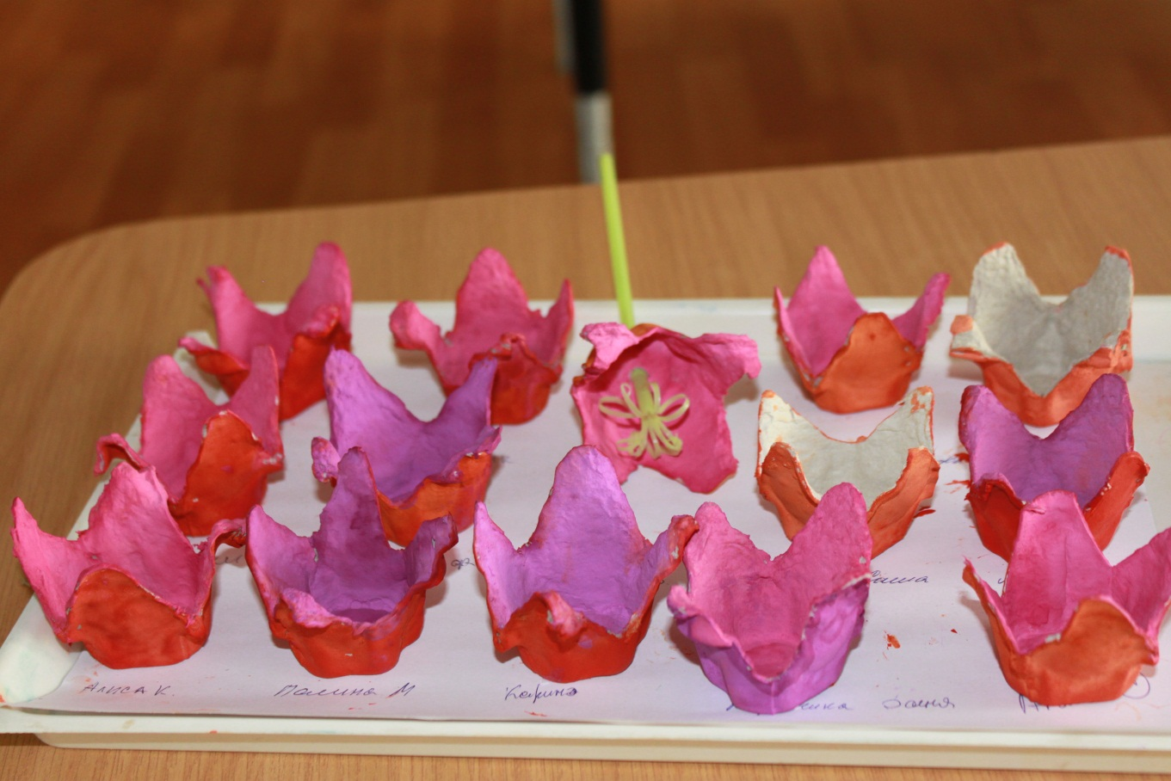

Детки должны скатать из салфеток маленькие шарики.

 пока катают шарики для серединки и я без дела не сижу, ведь нужно мне разрезать серединки...я вам сейчас как делать покажу...

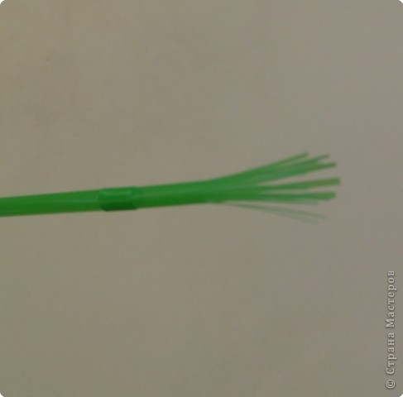 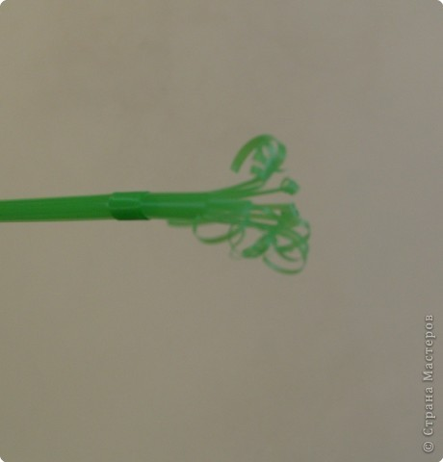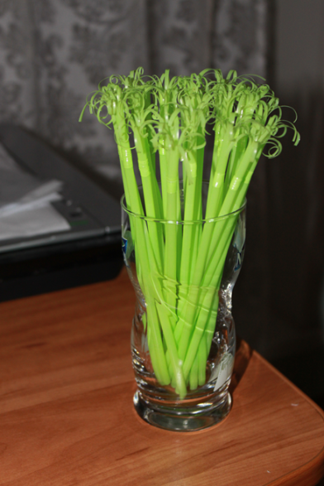

Продеваем трубочку в цыеточки и получаем вот это))

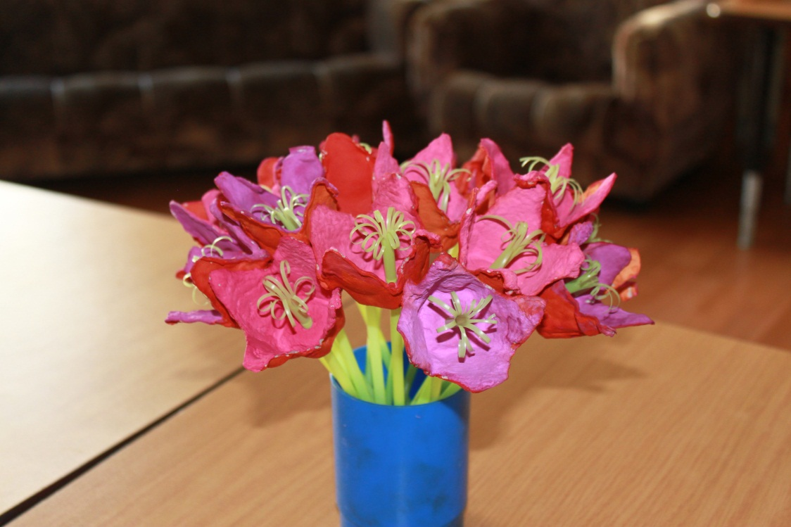

Кладем шарики из салфеток в серединку цветов. Вот и готовы наши подарочки мамам. Мы сделали на праздник «День мамы».

